|  |
| --- |
|  |
| МИНОБРНАУКИ РОССИИ |
| Федеральное государственное бюджетное образовательное учреждение высшего образования **«МИРЭА – Российский технологический университет»**  **РТУ МИРЭА** |

**Институт информационных технологий (ИИТ)  
Кафедра практической и прикладной информатики (ППИ)**

Лабораторная работа №7

по дисциплине «[Объектно-ориентированное программирование](http://yandex.ru/clck/jsredir?bu=gs6i37&from=yandex.ru%3Bsearch%2F%3Bweb%3B%3B&text=&etext=6946.LbXym-ahv1pxKVAz2hf9KlPqloebKlVw9wBB3G8HAdh5PoOG0StODMkJQO482epD_olHQL90zn-w5Jrk3WGB1D6o_zb0MlHSftMRmGe0ftvwZFFvu4h0utYc2bksZLTirdN7ivKg2UvFfBdzr_MiLg.225438a9e0fc3da19a2297477b9d44806d5db05b&uuid=&state=Em5uB10Ym2yYXpZKRFvY8hpXT7l4NK6-neJyELJlZHT1RbEWUe0bjcCJCVwA0EtoD_aV8NmsLDPQb0sjTYpqyA,,&&cst=AiuY0DBWFJ5fN_r-AEszk_pjsh0oFwbchANSowSMJTd94w6KOKKASi2FDJAwHZv__5hnlmYgPEw-RXyaZDHVbvNlTqt_DPZKj1nzLl3L-nyK7oOQ-mw04R8LXLvDh8z5n4Vf7BOWWVEcZxJXo-8b-NdvgAKmDbis3i1pI1HyZsZqN2BydLhjT9BezS_6u_FoJQMPBMiT-XPOXzedNseYFRmdiJoOjkxcw5rJAtFMRob9PjGqqf0OJfP83yoJU0XUw485esCub9EW1el_SnyoaResArcqoA32qb_IqJIipTVKhFONyWbM_oUfsfiAl65MhyBk6-I5ortKcVgTC1DuvlbpUFtt4wYA0xhL430X08FdXdnQFqAPCOlzt7D3ZLRqD-71p3ZTImlFbXw5hkjRuA,,&data=,,&sign=4a202b0b42a2108bcf97d9d5458997cf&keyno=0&b64e=2&ref=orjY4mGPRjk5boDnW0uvlrrd71vZw9kpVBUyA8nmgRFSi5A7LMz1rfhmsIkfEwsgTY6Qc268FgLkUV0iLuYantaan9uaa1IJPLaVaduct_w3CiR6gnEGgMejWaHvVuFlhyNOxYhAc5-6gygT0o2jPisdzaanw9nbl4eAgPxrQK9VWUF1oIWCpYudFSS3pLuvt4DP_MVhi3d-nElSH8NXENYbBGWApp-AzIFQQDc_YUnmjY-6w03-XYFXg4Eo6tTcp4nMQFFqYj5kWjWD5SBqtIIjlLa_IPKEE98Le0FVym8M4dVMLGJT77pjLvKL1CXEcL4cbnwK4DPDQJgS55qE7bfk_EXINy9Fo-bZJAzKqi)»

«КОЛЛЕКЦИИ, ОЧЕРЕДИ, СПИСКИ В JAVA»

Выполнила студентка группы ИНБО-04-18 Казарян М.А.

Принял доцент Алпатов А.Н.

Москва 2019

# **Введение**

Основной задачей лабораторной работы является изучение работы с различными коллекциями в Java. Так же повторение всех предшествующих конструкций и основ объектно-ориентированного программирования на языке Java.

Задание: Протестировать работу коллекции ArrayList.

# **Основная часть**

Для хранения наборов данных в Java предназначены массивы. Однако их не всегда удобно использовать, прежде всего потому, что они имеют фиксированную длину. Эту проблему в Java решают коллекции. Однако суть не только в гибких по размеру наборах объектов, но в и том, что классы коллекций реализуют различные алгоритмы и структуры данных, например, такие как стек, очередь, дерево и ряд других.

Классы коллекций располагаются в пакете java.util, поэтому перед применением коллекций следует подключить данный пакет. Хотя в Java существует множество коллекций, но все они образуют стройную и логичную систему. В основе всех коллекций лежит применение того или иного интерфейса, который определяет базовый функционал. Среди этих интерфейсов можно выделить следующие:

* Collection: базовый интерфейс для всех коллекций и других интерфейсов коллекций
* Queue: наследует интерфейс Collection представляет функционал для структур данных в виде очереди
* Deque: наследует интерфейс Queue и представляет функционал для двунаправленных очередей
* List: наследует интерфейс Collection и представляет функциональность простых списков
* Set: также расширяет интерфейс Collection и используется для хранения множеств уникальных объектов
* SortedSet: расширяет интерфейс Set для создания сортированных коллекций
* NavigableSet: расширяет интерфейс SortedSet для создания коллекций, в которых можно осуществлять поиск по соответствию
* Map: предназначен для созданий структур данных в виде словаря, где каждый элемент имеет определенный ключ и значение.

# **Ход работы**

Для работы программы создается 1 файл: Main.java. В файле происходит тестирование ArrayList. Создается добавление, поиск, нахождение и вывод значений.

Пример работы программы представлен на рис.1

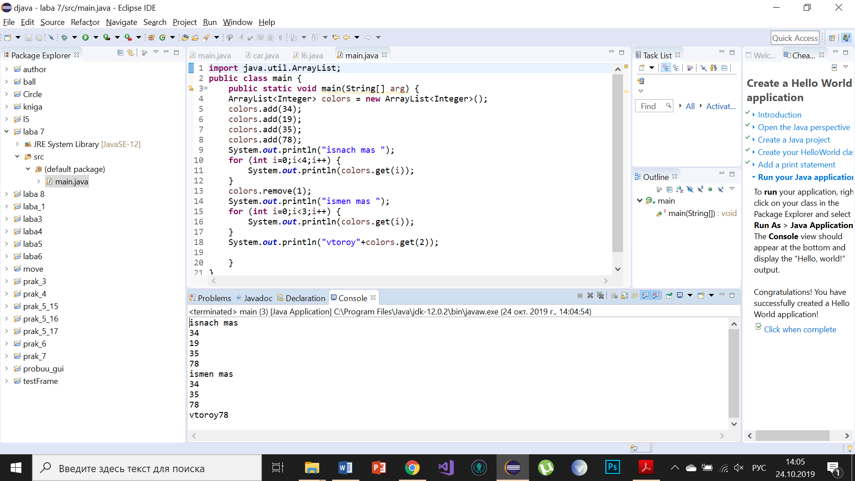

Рисунок 1 - Пример работы программы

Код программы

**import** java.util.ArrayList;

**public** **class** main {

**public** **static** **void** main(String[] arg) {

ArrayList<Integer> colors = **new** ArrayList<Integer>();

colors.add(34);

colors.add(19);

colors.add(35);

colors.add(78);

System.***out***.println("isnach mas ");

**for** (**int** i=0;i<4;i++) {

System.***out***.println(colors.get(i));

}

colors.remove(1);

System.***out***.println("ismen mas ");

**for** (**int** i=0;i<3;i++) {

System.***out***.println(colors.get(i));

}

System.***out***.println("vtoroy"+colors.get(2));

}

}

# **Вывод**

В ходе выполнения лабораторной работы была изучена работа с различными коллекциями в программе IDE Eclipse и повторены все предшествующие конструкции и основы объектно-ориентированного программирования на языке Java.

# Список используемых источников

1. [Электронный ресурс] Начинающим Java программистам URL: https://habr.com/ru/post/43293/, (Дата обращения: 10.09.2019)
2. [Электронный ресурс] Программное обеспечение Java URL: https://www.oracle.com/ru/java/, (Дата обращения: 05.09.2019)
3. [Электронный ресурс] Где используется Java и зачем нужна? URL: https://javarush.ru/groups/posts/1079-gde-ispoljhzuetsja-java, (Дата обращения: 14.09.2019)
4. [Электронный ресурс] Руководство по языку программирования Java URL: https://metanit.com/java/tutorial/, (Дата обращения: 08.09.2019)